Functionelen beschrijving

Authers: Luuk Minten, Niek Nooijens

Project Dimensional Gap

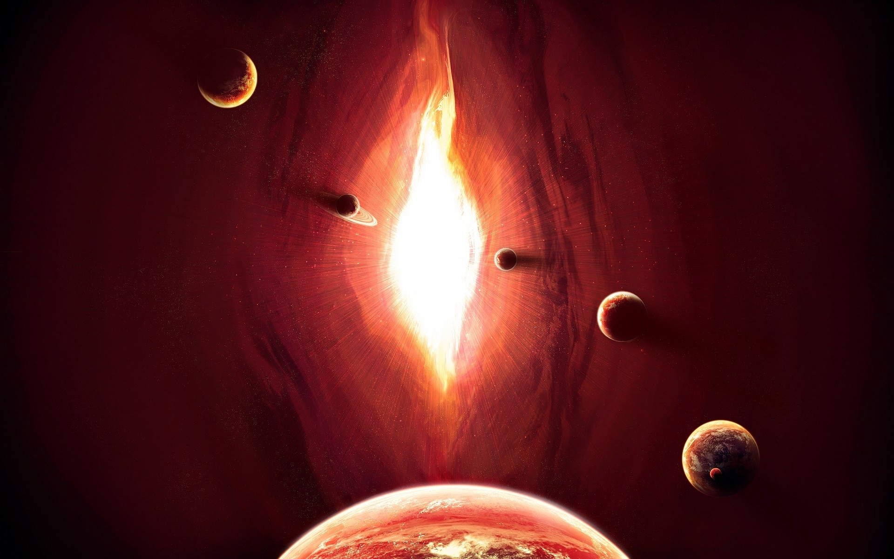

Inleiding
Het volgenden document beschijt het idee, de functionele eisen en niet functionele eisen van ons project voor SMTE42. Het document is opgedeeld in de hoofdstukken concept beschrijving, functionele eisen, niet functionele eisen en bijlagen.
In het hoofdstuk concept beschrijving wordt gesproken over het idee wat wij hebben als project.
In het hoofdstuk functionele eisen wordt vastgelegd wat de functionele eisen zijn. De notatie hiervan wordt gedaan met behulp van MoSCoW.
In het hoofdstuk niet functionele eisen worden de eisen vastgesteld die geen werkelijke functies zijn maar te maken hebben met eisen als performance, security, persistence en reliability.

Inhoudsopgave
Inleiding 2
Concept beschrijving 4
Functionele eisen 5
Must have 5
Should have if possible 5
Could have if time 5
Won't have this time around 5
Niet-functionele eisen 6
Performance 6
Reliability 6
Bijlagen 7

Concept beschrijving
Een applicatie die met behulp van de video kaart een 3D model weergeeft in OpenGL.

Functionele eisen

Must have
- Er moet een 3D model weergegeven worden.
- Het moet mogelijk zijn om 3D model te downloaden.
- Het moet mogelijk zijn om een gedownloade 3D model te bekijken.

Should have if possible
Niks

Could have if time
- Roteren van het 3D model
- OpenGL3 ondersteuning

Won't have this time around
Niks

Niet-functionele eisen

Performance
- De applicatie moet binnen 10 seconden worden opgestart

Reliability
- De applicatie mag tijdens gebruik niet crashes.

Bijlagen

